Příloha 2 Smlouvy o zajištění reklamních a propagačních služeb
Fotodokumentace realizované reklamy pro SMO
2019

HC Olomouc, s.r.o., Hynaisova 9a, 772 00 Olomouc, IČ: 25849123, DIČ: CZ25849123
www.hc-olomouc.cz, e-mail: hco@hc-olomouc.cz, tel. 585 423 658
Reklama na VIP Gold
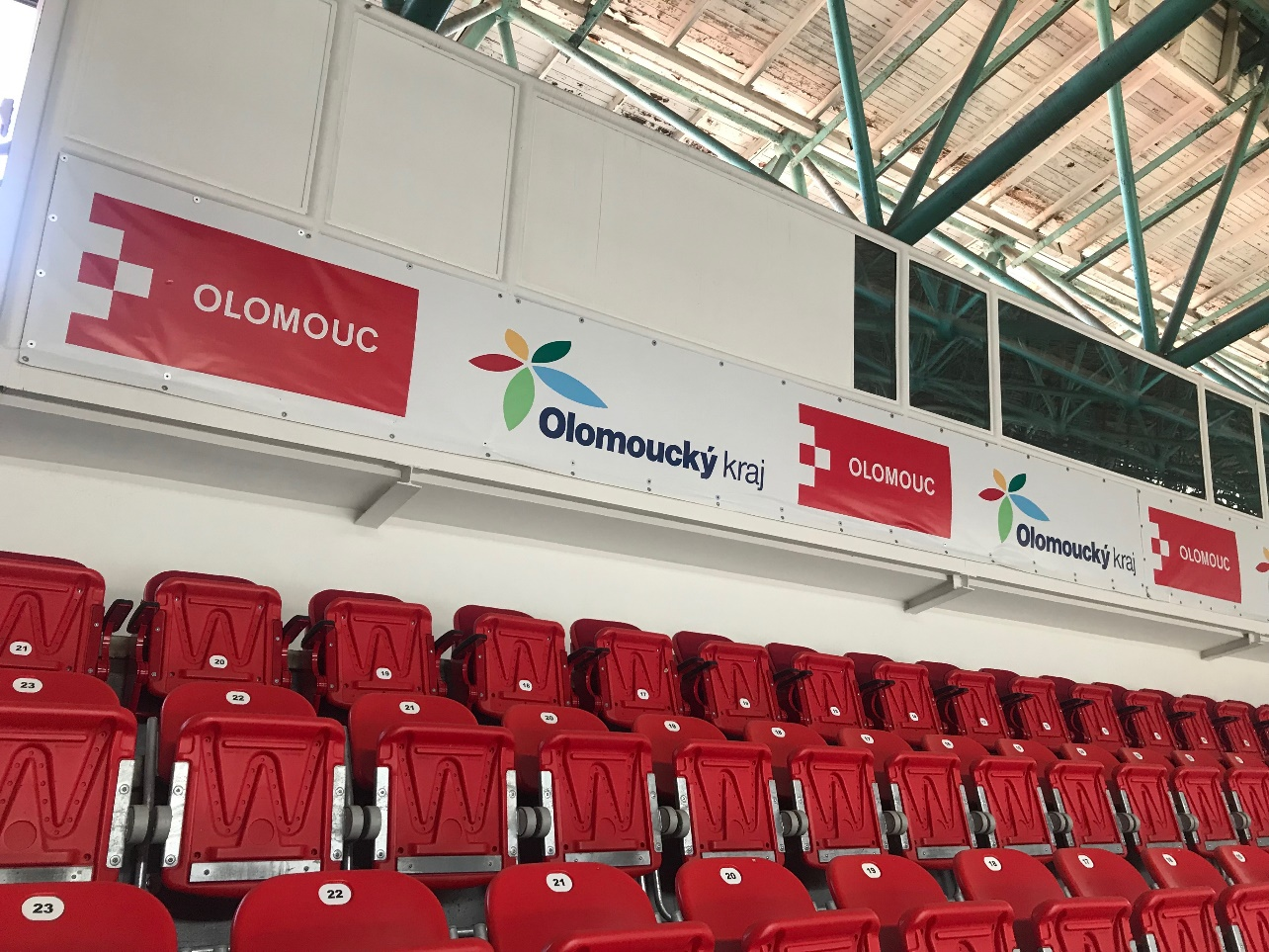
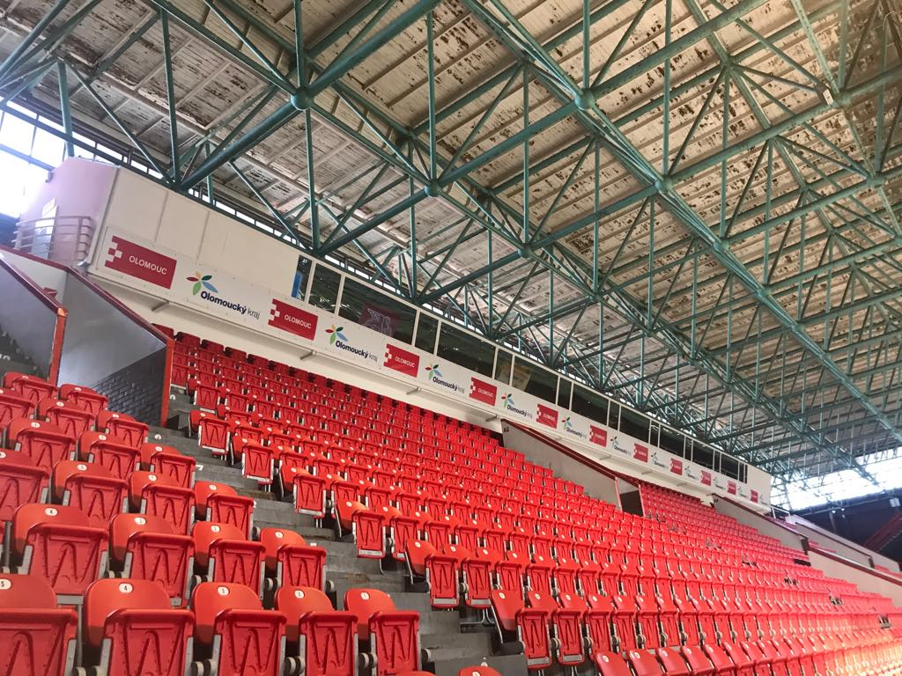

Logo na rameni dresu

Logo na permanentních vstupenkách
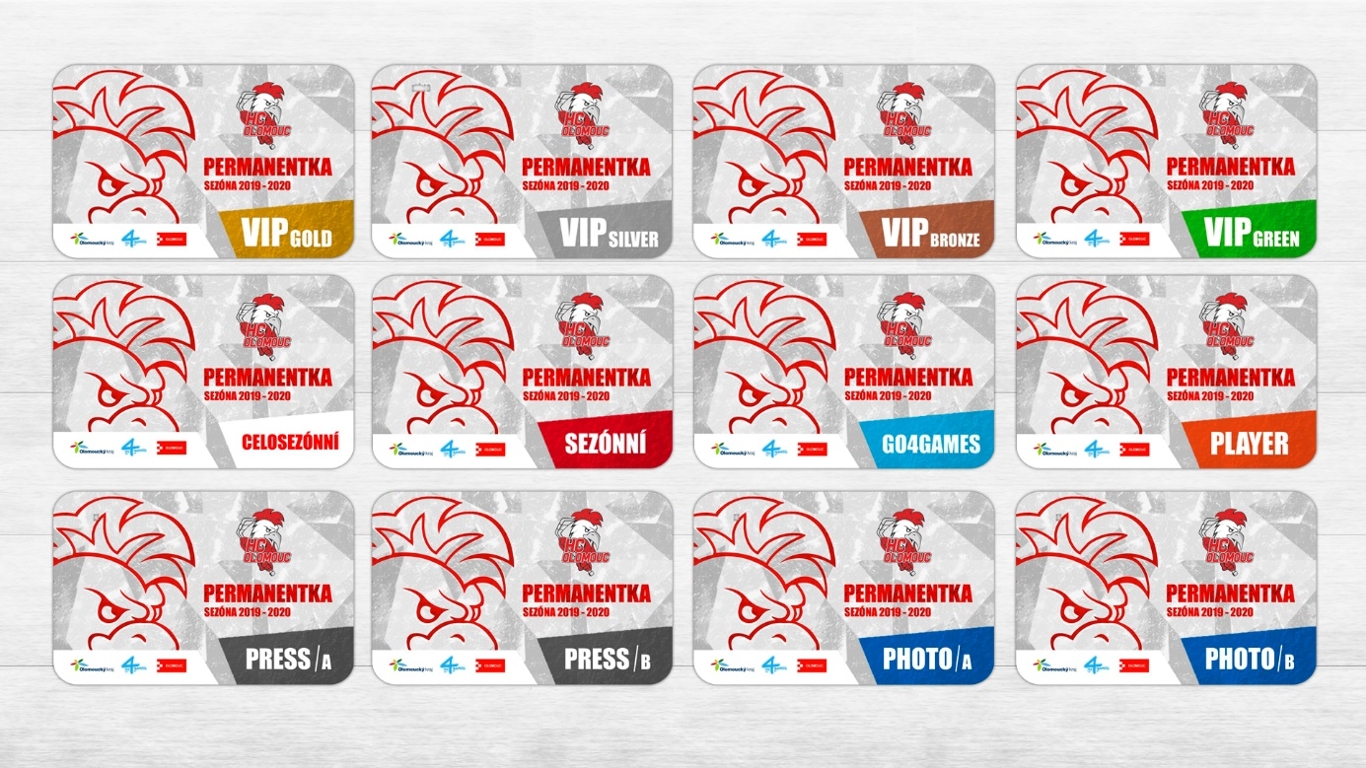

Reklama na ledové ploše
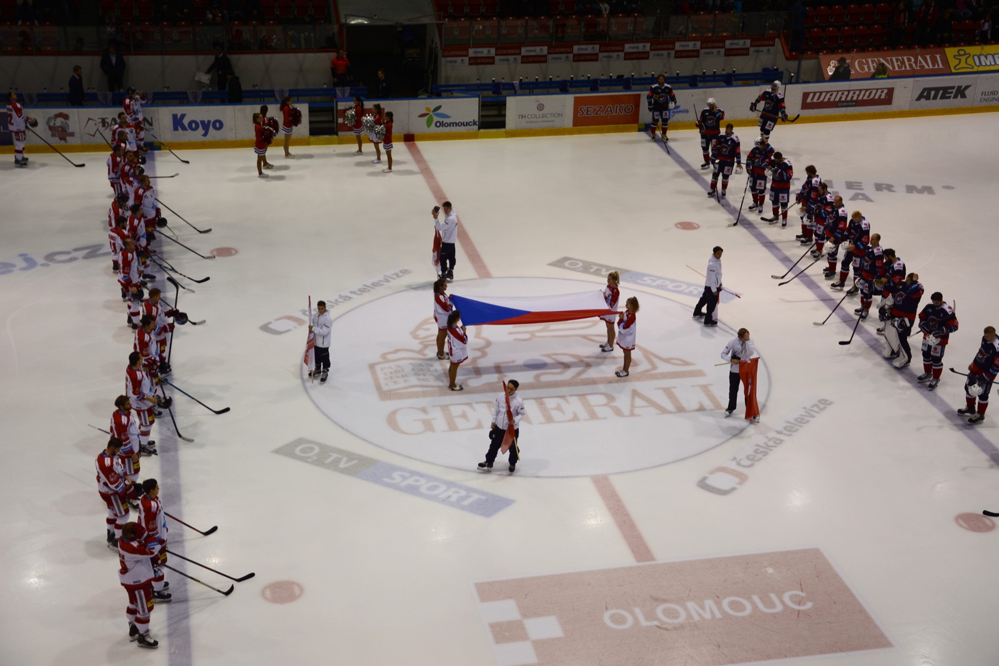
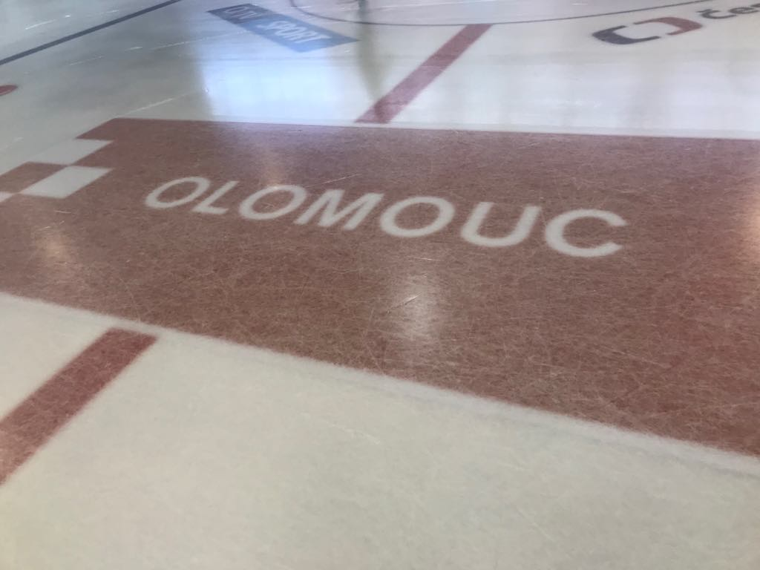
Reklama na mantinelu na „TV straně“
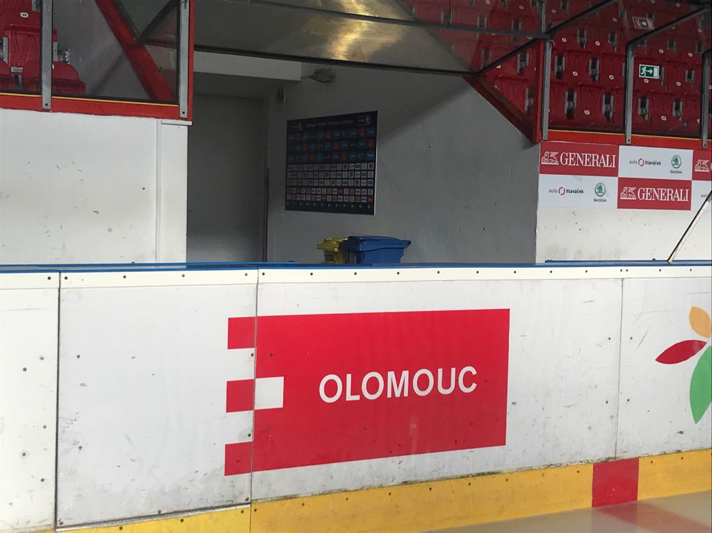

Reklama na mantinelu na „neTV straně“
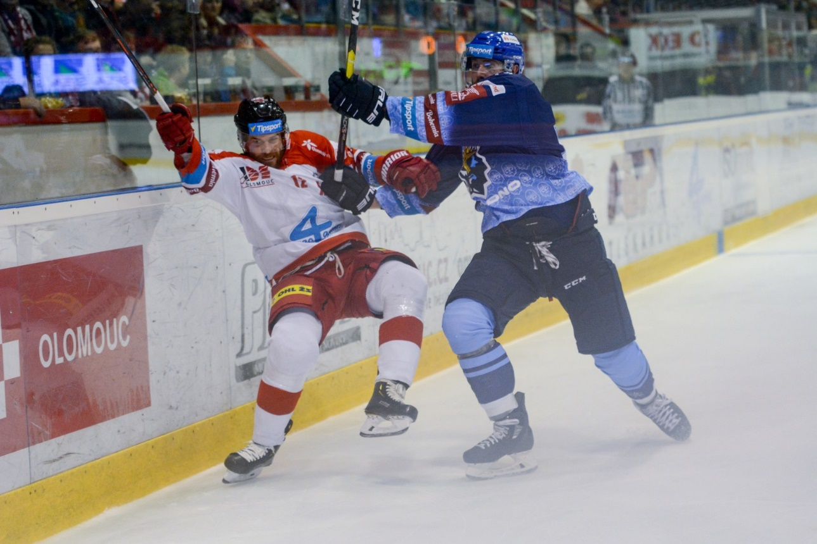
Plachta pod střechou stadionu
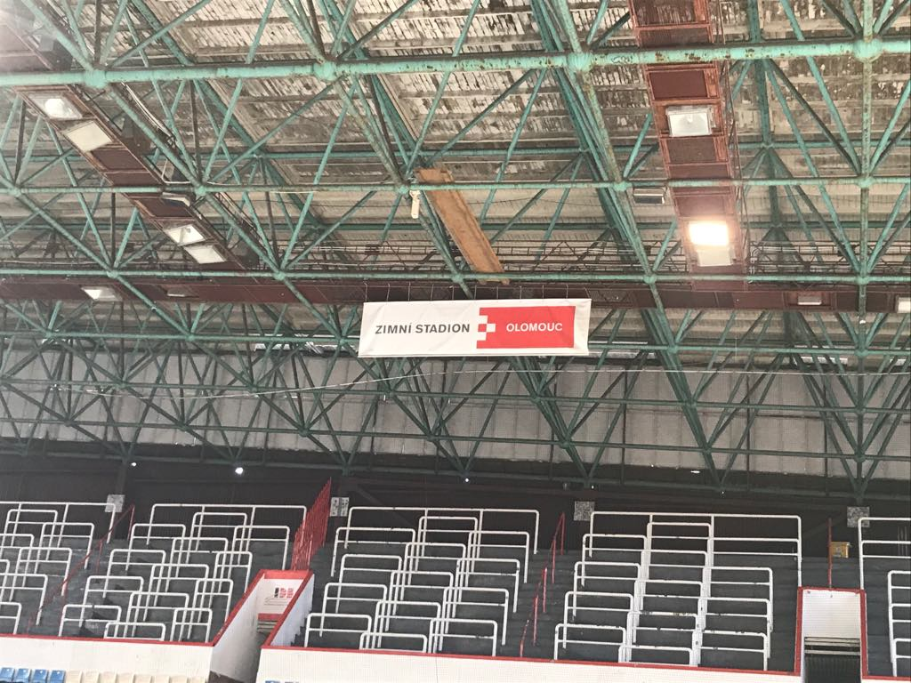
Reklama na LED obrazovkách
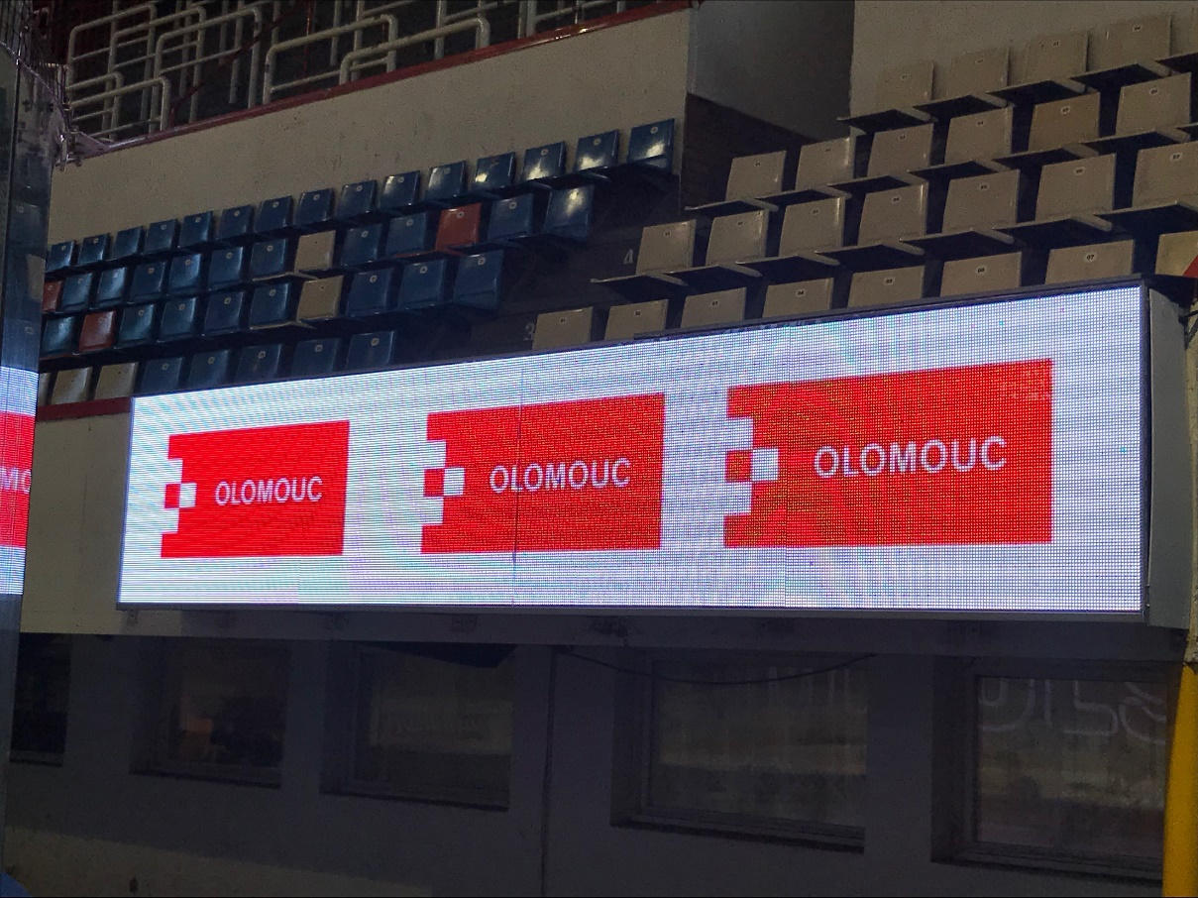

Logo na tabuli partnerů
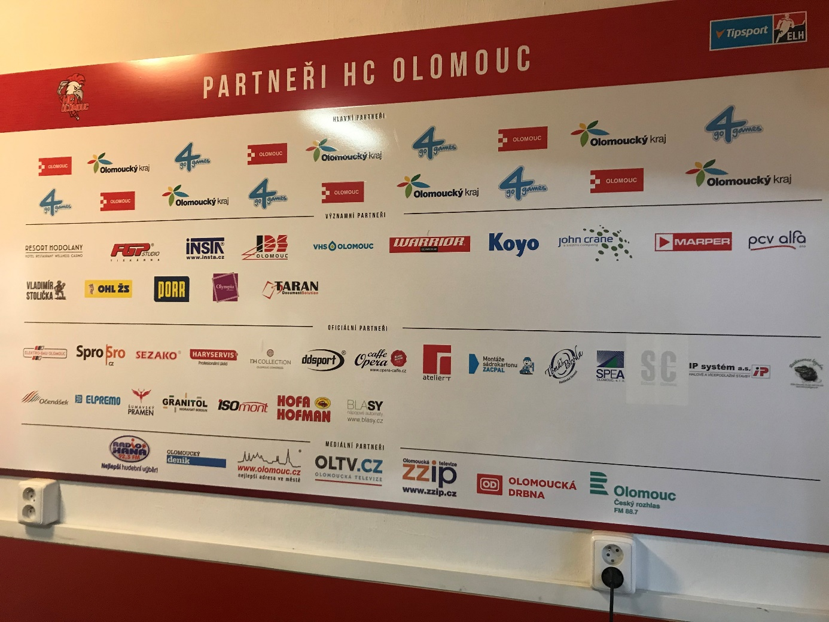
Reklama na úvodní stránce www.hc-olomouc.cz
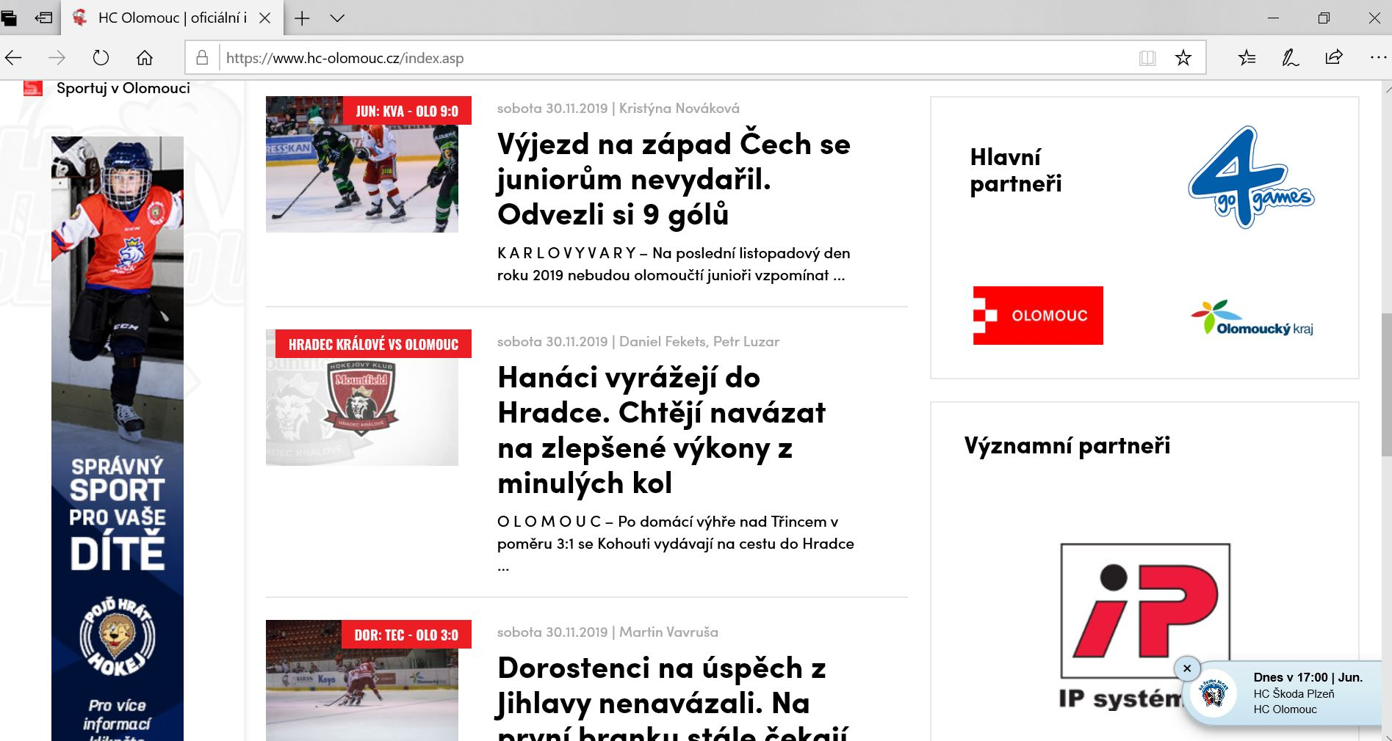

Reklama v sekci Hlavní partneři klubu na webových stránkách www.hc-olomouc.cz
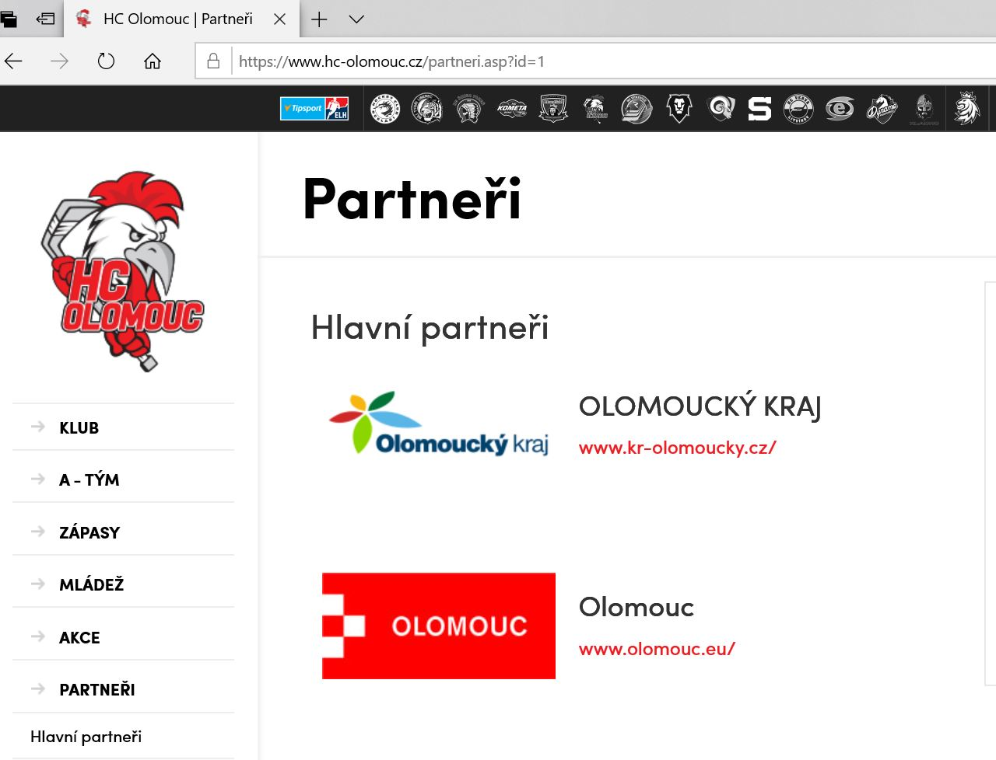
Logo na plakátech
